Temat tygodnia: Święto dzieci.

1 czerwca – DZIEŃ DZIECKA

Wita Was słoneczny ranek,
tyle dzisiaj niespodzianek,
tyle przygód czeka Was.
Pierwszy czerwca - wstawać czas!
Wszyscy śmieją się od rana,
nawet mrówka roześmiana.
Czar zabawy dziś panuje,
i beztroska tu króluje.
Ach! Jak ptaszki dziś śpiewają
tak życzenia Wam składają...

KOCHANE MOJE DZIECI – ŻYCZĘ WAM WSZYSTKIEGO CO DOBRE I PIĘKNE

Poniedziałek – 01.06.2020
Zadanie I
Pobaw się z mamą/tatą do piosenki:
https://www.youtube.com/watch?v=k7AsdUIXR4s – „A ram sam sam” - Spoko loko

Zadanie II
Zagraj z rodzicami w Waszą ulubioną grę planszową. Na pewno będzie wesoło

Zadanie III
Lustro – zabawa ruchowa
Rodzic i dziecko stoją naprzeciwko siebie. Kiedy rodzic jest lustrem to odzwierciedla ruch dziecka i odwrotnie. Zabawę powtarzamy kilka razy.

Zadanie IV
Wyjdź z rodzicami na dwór – pobawcie się bańkami mydlanymi w Bańkowy taniec
Szalony taniec z bańkami -pełna improwizacja, ale przy muzyce (na podwórku może to być dowolna muzyka z telefonu). Z jednej strony pozwala to dziecku rozładować (uwolnić) emocje, a z drugiej uwrażliwia na zabawy muzyczne.
Pewnie pociecha zechce zaprosić bańki do tańca. Wtedy zobaczysz, czy w tańcu uważa, by ich nie zniszczyć, czy może wręcz przeciwnie. Nie ma reguł, w tym wypadku taniec tworzy dziecko, a dorosły tylko „produkuje” bańki.

Zadanie V
Zatańczcie wspólnie do piosenki „Krasnoludek”
https://www.youtube.com/watch?v=TFh2hW0KEmc

Wtorek – 02.06.2020
Zadanie I
Wysłuchaj wiersza czytanego przez rodzica:
"Co lubią dzieci" - Melzacki Włodzimierz
Co lubią dzieci?
słońce - gdy świeci,
deszcz - kiedy pada,
wiatr - kiedy gada,
mróz - kiedy szczypie,
śnieg - kiedy sypie...
Każdą pogodę
z upałem, chłodem,
o każdej porze...
Byle na dworze!
Rozmowa na temat wiersza:
- Co lubią dzieci w wierszu?
- Co Ty lubisz robić najbardziej?

Zadanie II
Obejrzyj obrazki przedmiotów, nazwij je. Wskaż te, którymi lubisz bawić się najbardziej. Z pomocą osoby dorosłej podziel ich nazwy na sylaby z rytmicznym klaskaniem w ręce.
sa-mo-chód, pił-ka, ży-ra-fa, kred-ki, wó-zek, garn-ki, kloc-ki, mi-sio, au-to, łóż-ko, la-la, książ-ka.

Rodzic wyklaskuje nazwę wybranego obrazka, dziecko wskazuje, co to za obrazek. Zmiana ról.

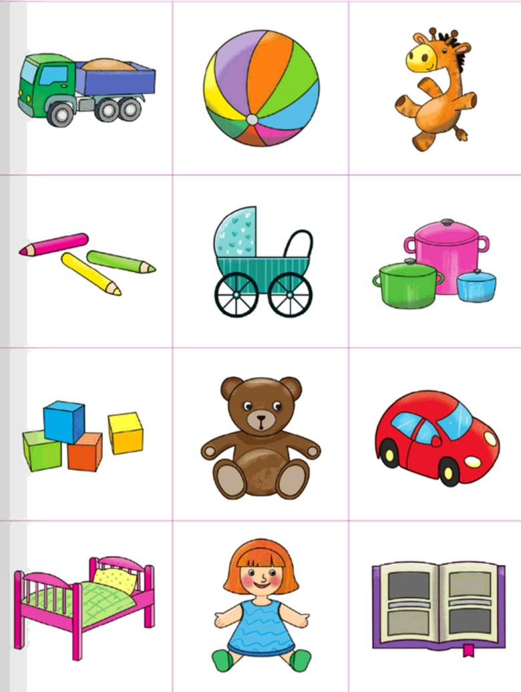
\
Zadanie III
Poćwicz skoki do piosenki - KTO JAK SKACZE – WYGIBASY TV
https://www.youtube.com/watch?v=LNouuY9zrKQ

Środa – 03.06.2020
Zadanie I
Wysłuchaj wiersza czytanego przez rodzica:
"Dzieci" - Gellnerowa Danuta
Wszystkie dzieci
na całym świecie
są takie same -
lubią skakać na jednej nodze
i lubią zanudzać mamę.
Wszystkie dzieci
na całym świecie
śpiewają wesołe piosenki
i byle kamyk,
i byle szkiełko
biorą jak skarb
do ręki.
Podobno dzieci
na całym świecie
bywają niegrzeczne czasem,
lecz to nie u nas,
nie w naszym mieście -
to gdzieś za górą, za lasem.

Zadanie II

Obejrzyj film o dzieciach z całego świata – My Dzieci Świata - Jesteśmy Dziećmi
https://www.youtube.com/watch?v=zl_dYe03Yx0

Zadanie III
Już znacie piosenkę „Krasnoludek”, zapraszam za zabawy
https://www.youtube.com/watch?v=TFh2hW0KEmc

Zadanie IV
Wszystkie dzieci na całym świecie uwielbiają zabawy kolorowymi balonami. Ozdób balon według własnego pomysłu (kredki, farby, mazaki, plastelina, bibuła, koraliki, cekiny, pomponiki, co tylko chcecie).

Czwartek – 04.06.2020
Zadanie I
Posłuchaj piosenki o dzieciach z całego świata - Śpiewające Brzdące - Jesteśmy dziećmi
https://www.youtube.com/watch?v=7K3_mSb1zRQ
Spróbujcie zaśpiewać refren piosenki.
1. Czy jesteś z Afryki,
Czy też z Ameryki,
Nie jest ważne gdzie mieszkamy,
Bo jesteśmy tacy sami.
Ref: Jesteśmy dziećmi! Chcemy miłości!
Jesteśmy dziećmi! Chcemy radości!
Chcemy by często tulono nas
I żeby miło płynął nam czas.
2. Czy mówisz po polsku,
Czy też po japońsku,
Wszyscy dobrze rozumiemy,
Czego tak naprawdę chcemy.
Ref: Jesteśmy dziećmi! Chcemy miłości!
Jesteśmy dziećmi! Chcemy radości!
Chcemy by często tulono nas
I żeby miło płynął nam czas.
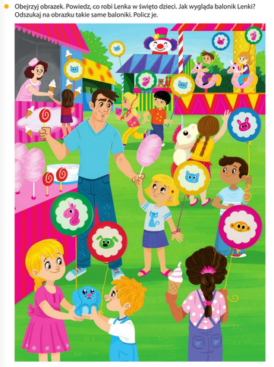
Zadanie II
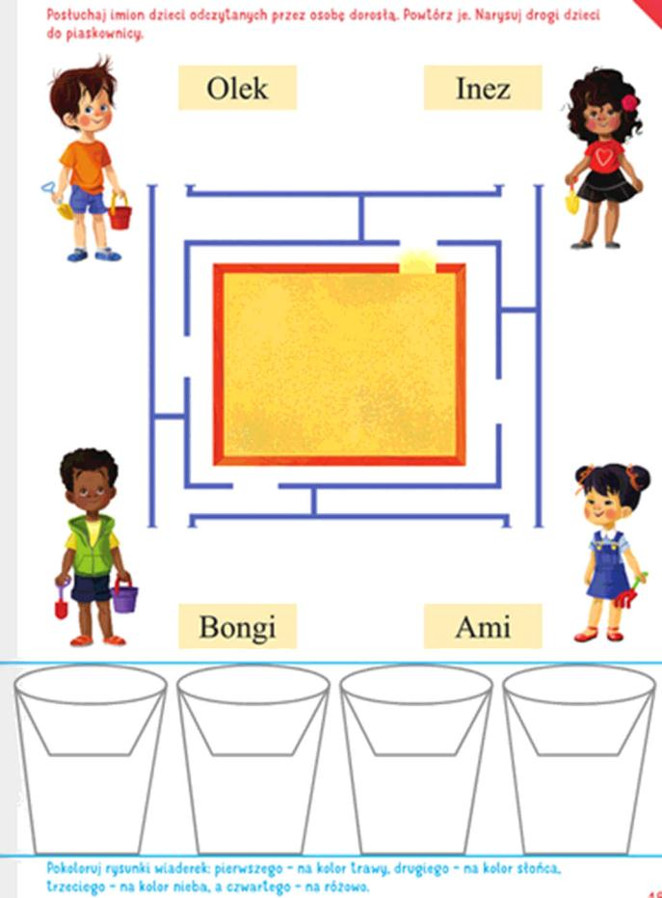
Zadanie III
Piątek – 05.06.2020
Zadanie I
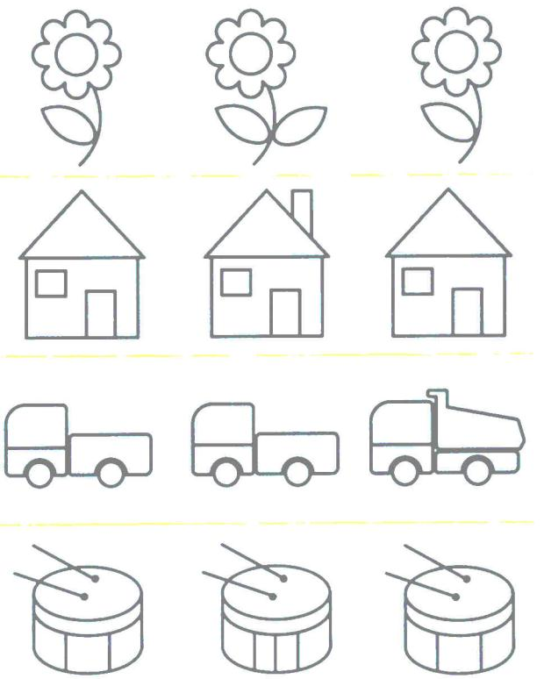
Popatrz uważnie na kwiatki. Który z nich jest inny od dwóch pozostałych? Pokoloruj go. Tak samo wskazuj i koloruj obrazki w następnych rzędach.
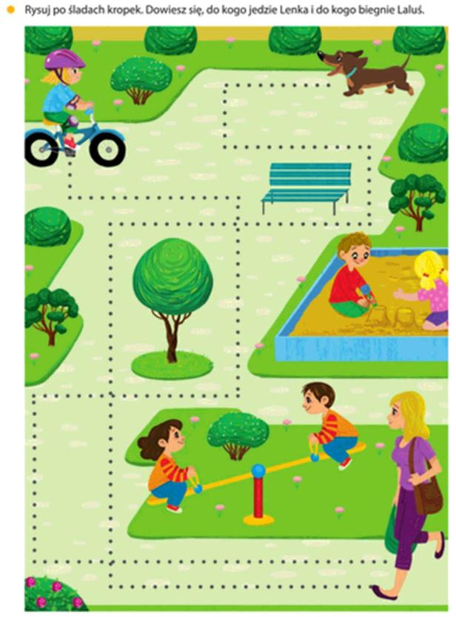
Zadanie II

Zadanie III
Dziś także pobaw się z mamą/tatą do piosenki:
https://www.youtube.com/watch?v=k7AsdUIXR4s – „A ram sam sam” - Spoko loko

